Pulvérisations agricoles : quelques repères pour mieux informer
Ce document fournit des informations vulgarisées et prêtes à l’emploi pour les communes. Elles peuvent être publiées dans les bulletins communaux, sur les réseaux sociaux ou autres canaux d’information locale. L’objectif ? Mieux informer le grand public sur les produits phytopharmaceutiques (PPP) à usage agricole et éclaircir certaines idées reçues pour encourager un dialogue constructif entre agriculteurs et riverains. Des questions en suspens ? N’hésitez pas à consulter notre FAQ et la boîte à outils sur notre page web pour en savoir plus : Service Dialogue Agriculteurs-Riverains.
Qu’est-ce qu’un produit phytopharmaceutique (PPP) ?
Un PPP est un produit utilisé pour protéger les végétaux : il peut servir à éliminer des champignons (fongicides), des plantes indésirables (herbicides) ou encore des insectes nuisibles (insecticides). Ces produits peuvent être d’origine chimique ou naturelle. Ils sont utilisés par des agriculteurs, des horticulteurs, des gestionnaires d’espaces verts… mais aussi parfois par des particuliers. Pour limiter les risques des PPP sur l’environnement ou la santé, les utilisateurs sont soumis à des réglementations. Pour en savoir plus sur la réglementation (produits autorisés, conditions d’utilisation…), consultez le site Corder.

Quand un agriculteur pulvérise, s’agit-il forcément d’un PPP ?
Non, l’agriculteur peut également pulvériser :
- des engrais liquides, pour fertiliser les cultures
- des biostimulants, pour renforcer les plantes
- des produits alternatifs comme des extraits de plantes ou des micro-organismes également utilisés en agriculture biologique.

Pourquoi les agriculteurs pulvérisent parfois tôt le matin ou tard le soir ?
Parce que les conditions sont généralement meilleures tôt le matin ou tard le soir : températures plus basses, humidité optimale, moins de vent, … Ces conditions permettent une application plus précise, une meilleure absorption du produit par les plantes, moins de pertes dans l’environnement et donc, potentiellement, une utilisation réduite de PPP. Cela demande toutefois la compréhension des riverains, car ces horaires peuvent occasionner du bruit. Si vous voyez un agriculteur pulvériser la nuit, ce n’est donc pas pour se cacher.

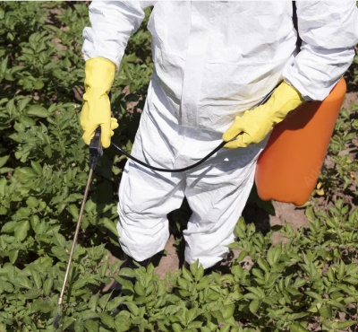
L’agriculteur est le premier exposé
Il manipule les produits lors de la préparation des mélanges, lors du remplissage du pulvérisateur et lors de la pulvérisation elle-même. C’est pourquoi, il doit s’équiper (combinaison, lunettes, masque, gants).

Bandes enherbées ou fleuries en bordure des champs ?
Elles ne sont pas là par hasard ! L’agriculteur les a aménagées pour lutter contre l’érosion des sols par ruissellement, favoriser la biodiversité, ou encore protéger les eaux. Elles créent également une distance vis-à-vis des pulvérisations. Il est donc important de les respecter : ne pas marcher dessus, ne pas y jeter ses déchets verts, ne pas tondre, etc. Un geste simple mais essentiel pour que l’agriculteur puisse continuer à les entretenir, à les installer et à percevoir les soutiens financiers qui y sont associés.
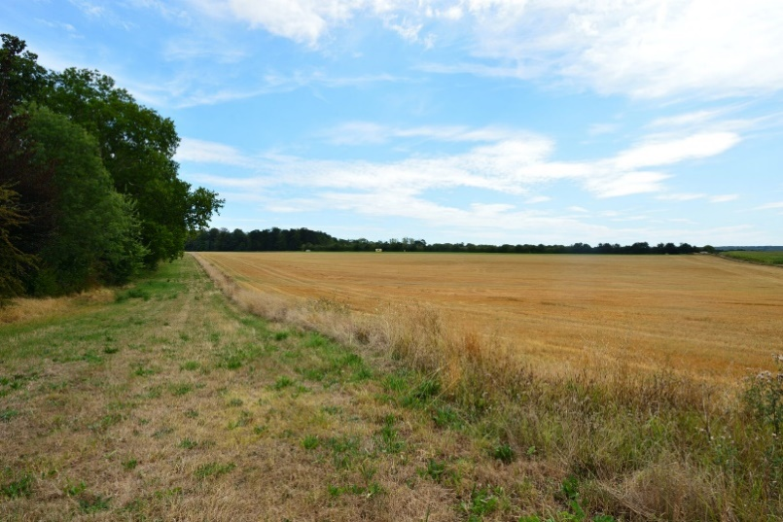
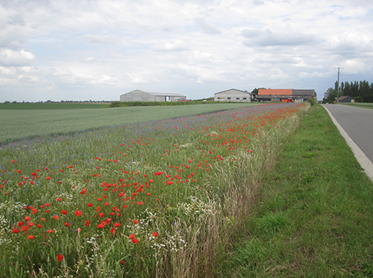
Photos : © Natagriwal

Planter une haie ? Bonne idée !
La haie est un allié de taille : elle abrite insectes et petits animaux, réduit l’érosion et les risques de coulées de boue, coupe le vent, limite le bruit… et elle agit aussi comme barrière naturelle contre la dispersion des produits pulvérisés. Pour plus d’infos sur l’installation d’une haie dans son jardin, rendez-vous sur Adalia. Des aides financières existent : consulter Yes We Plant. Veillez toutefois à bien l’entretenir afin qu’elle n’empiète pas sur la propriété voisine.

